Электрические станции, 1999, №11
58

Контроль подвесной изоляции тепловизором

Обложин В. А., инж. Тулэнерго

В соответствии с ПТЭ (издание 15-е, п. 5.7.17) на ВЛ следует проверять электрическую прочность подвесных тарельчатых фарфоровых изоляторов. Проверка производится под рабочим напряжением штангой или при снятом с ВЛ напряжении мегомметром. В РД 34.45-51.300-97 (Нормы испытания электрооборудования, изд. 6-е) допускается производить дистанционный контроль изоляторов под рабочим напряжением с использованием тепловизора, но при неудовлетворительных результатах такого контроля распределение напряжения по изоляторам проверяется штангой.
В этой статье изложен процесс распознавания сопротивлений изоляторов гирлянды по их температурам, определенным тепловизором, с целью исключения необходимости контроля измерения распределения напряжения по изоляторам штангой.
Группа тепловизионного контроля оборудования ЦСГИ ОАО Тулэнерго имеет в своем распоряжении тепловизор AGEМА 470. Перед контролем подвесной изоляции тепловизором непосредственно на трассе ВЛ проведены два эксперимента в
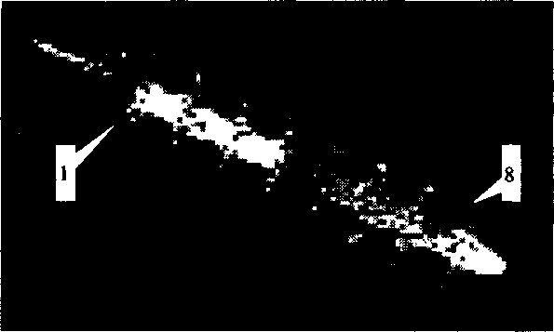
лаборатории ЦСГИ с гирляндой из восьми подвесных изоляторов. В первом эксперименте зашунтирован проволокой один изолятор. Через 6 ч нахождения гирлянды под фазным напряжением при осмотре тепловизором отмечено, что зашунтированный изолятор темнее соседних. Во втором эксперименте в гирлянду вставили пробитый изолятор с сопротивлением 1 МОм. После выдержки гирлянды под напряжением при осмотре ее тепловизором оказалось, что шапка пробитого изолятора светлее шапок соседних с пробитым изоляторов. Таким образом, было установлено, что дефектный изолятор в гирлянде может быть как темным, так и светлым, и анализ состояния изоляторов по их температурам неоднозначен.
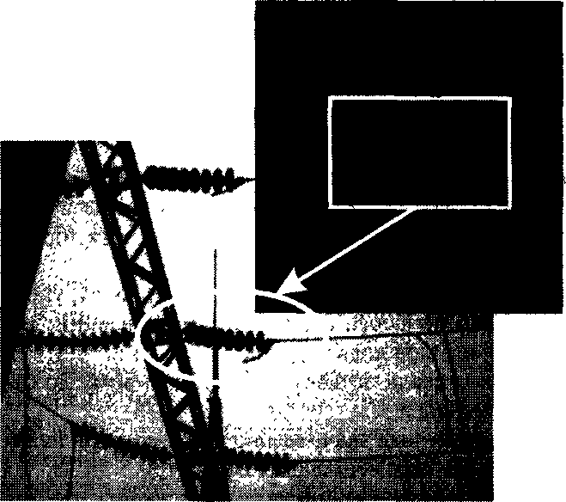

Рис. 1. Термограмма гирлянды с опоры 27 ВЛ 110 кВ Ленинская - Мясново
Рис. 2. Термограмма поврежденной гирлянды с линейного портала ПС "Тулица", снятая с работающей линии

Таблица 1 Сопротивления и температура изоляторов гирлянды, снятой с опоры 27 ВЛ Ленинская - Мясново
 | № изолятора от провода
 | 1 | 2 | 3 | 4 | 5 | 6 | 7 | 8
Сопротивление, МОм | 65 | 3400 | 250 | 16 | 1,4 | 60 | 50 | 12
Температура, °С:

шапок | 6,6 | 6,8 | 6,6 | 6,2 | 6,2 | 6,3 | 6,4 | . 6,8
тарелок | 6,4 | 6,7 | 6,2 | 6 | 6 | 6,4 | 6,2 | 6,4
Примечание. Температура воздуха во время измерений 5,9°С.

Электрические станции, 1999, №11
59

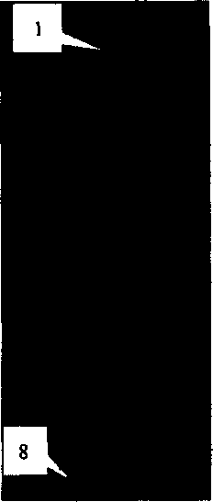
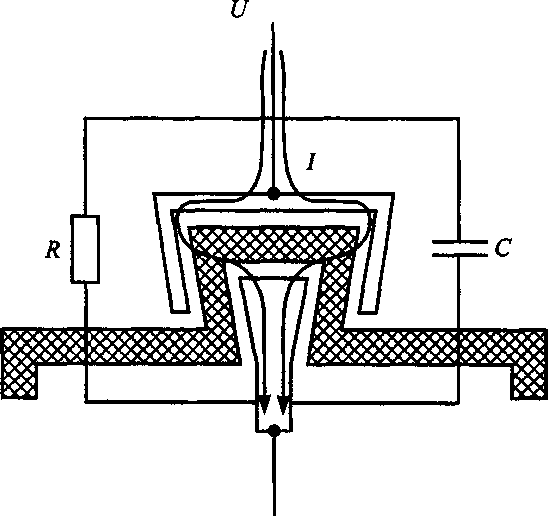
Рис. 3. Термограмма гирлянды изоляторов, демонтированной с линейного портала ПС "Тулица", снятая в лаборатории

Рис. 4. Схема модели одного изолятора гирлянды:

U=U_{a} +jU_{r}; G =jωC + 1/R; I=UG

Примером применения тепловизионного контроля является дистанционная проверка изоляторов ВЛ ПО кВ Ленинская — Мясново. После ее обхода с тепловизором и выдачи рекомендаций по замене изоляторов на ВЛ снято несколько гирлянд. Одну из них привезли на анализ в ЦСГИ. На рис. 1 изображена термограмма этой гирлянды, а в табл. 1 приведены сопротивления изоляторов, измеренные мегомметром. В этой же таблице даны температуры шапок и тарелок изоляторов, которые будут использованы далее при расчете сопротивлений изоляторов.
Другой пример дистанционной проверки изоляторов — контроль подвесной изоляции подстанции. При плановом тепловизионном контроле оборудования ПС "Тулица" обнаружена ярко светящаяся гирлянда. На рис. 2 показана термограмма этой гирлянды.
Через месяц гирлянду заменили, а снятую гирлянду привезли на анализ в ЦСГИ. Первоначально произвели измерение сопротивлений изоляторов мегомметром. В табл. 2 приведены результаты этих измерений.
Затем гирлянда была подвешена в высоковольтном зале ЦСГИ для более серьезного исследования. После нескольких часов выдержки под фазным напряжением получена термограмма гирлянды (рис. 3). Температура шапок и тарелок изоляторов гирлянды приведена в табл. 2. Вызвал интерес факт наибольшей светимости третьей шапки и второй тарелки, если отсчитывать номера изоляторов сверху.
Выявить зависимость между температурами изоляторов гирлянды и их сопротивлениями можно по математическим моделям изолятора и гирлянды изоляторов. Главная задача исследования на математической модели— определить по известным температурам изоляторов их сопротивления,
выраженные в мегомах, а затем сопротивления сравнить с допускаемыми в "Нормах испытаний электрооборудования".
Математическую модель гирлянды из восьми изоляторов на металлических опорах построим на основе модели одного изолятора. Модель одного изолятора показана на рис. 4. На основе этой модели построена модель гирлянды изоляторов (рис. 5). Модель назовем простой, если она построена без учета емкости шапки и стержня каждого изолятора на провод и на конструкцию, и сложной, если эти емкости учитываются. В простой модели через каждый изолятор гирлянды проходит общий ток. В сложной модели в каждый изолятор входит сумма токов (с провода и с предыдущего изолятора) и выходит сумма токов (на конструкцию

Конструкция
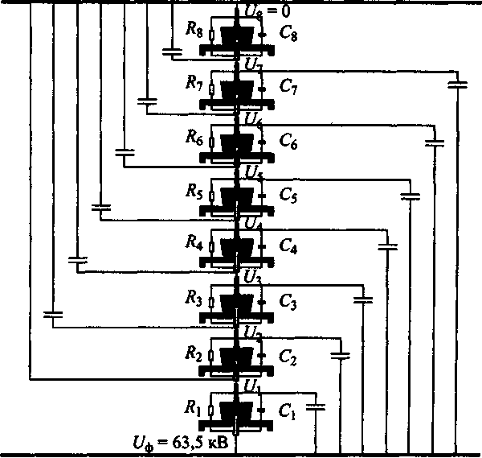

Провод

Рис. 5. Схема сложной модели гирлянды изоляторов на 110 кВ

Электрические станции, 1999, №11
60

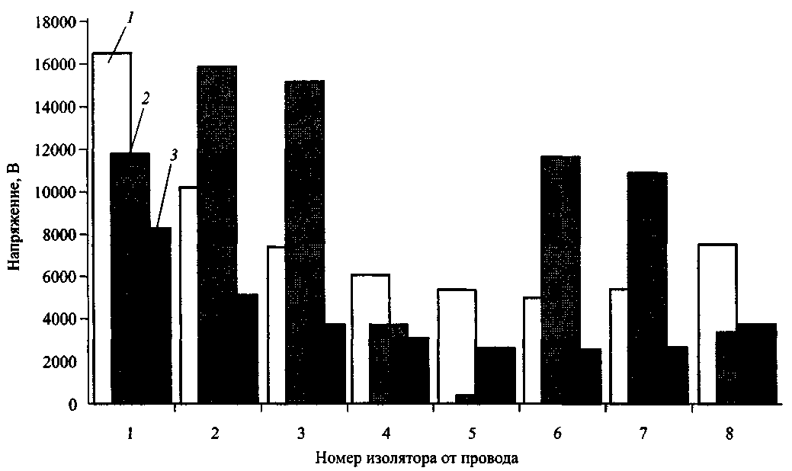

Рис. 6. Напряжения на изоляторах нормальной (1) и поврежденной (2) гирлянд, вычисленные по сложной модели, а также критерий (3 ) для определения штангой поврежденного изолятора

и на следующий изолятор). Любой ток можно выразить через известные напряжения на изоляторах.
Для проведения расчетов удобно использовать возможности электронной таблицы MS EXCEL 97. Сложные расчеты программируются с помощью языка VBA, встроенного в MS EXCEL 97.
Для построения диаграммы напряжений на изоляторах нормальной гирлянды по математической модели будем использовать следующие данные для изоляторов:
напряжение на гирлянде 63,5 кВ;
емкости изоляторов одинаковы и равны 45 пФ;
сопротивление каждого изолятора зависит от состояния изолятора, сопротивление нормального изолятора 1000 МОм, сопротивления изоляторов поврежденной гирлянды взяты из табл. 1;
емкость нижнего электрода второго изолятора на провод 20 пФ, емкость каждого следующего изолятора на провод убывает в 1,22 раза (нумерация от провода);
емкость верхнего электрода седьмого изолятора на конструкцию 32 пФ, емкость каждого предыдущего
изолятора на конструкцию убывает в 1,16 раза.
Заметим, что емкости электродов изоляторов на конструкцию и на провод зависят от состояния воздуха и могут меняться в течение суток. Соответственно в течение суток будут меняться и напряжения на изоляторах.
На рис. 6 показаны рассчитанные по математической модели напряжения на изоляторах нормальной и поврежденной гирлянд и критерии дефектности изоляторов, взятые из "Норм испытаний электрооборудования".
По диаграмме напряжений на изоляторах поврежденной гирлянды выясним, сколько изоляторов можно было бы считать дефектными, если бы контроль производился штангой. Ряды значений 3 диаграммы рис. 6 показывают напряжения на каждом изоляторе, если он дефектный. Изоляторы, напряжение которых меньше напряжений этого ряда, при контроле штангой будут считаться дефектными. При контроле рассматриваемой гирлянды штангой дефектными были бы признаны пятый и восьмой изоляторы. На самом деле в рассматриваемой гирлянде шесть дефектных изоляторов,

Таблица 2 Сопротивления и температура изоляторов гирлянды, снятой с линейного портала ПС "Тулица"
 | № изолятора от провода
 | 1 | 2 | 3 | 4 | 5 | 6 | 7 | 8
Сопротивление, МОм | 8 | 5000 | 55 | 13 | 22 | 10 | 0,5 | 1,2
Температура, °С:

шапок | 17,7 | 19,7 | 24,1 | 20,7 | 20,1 | 17,6 | 16,4 | 20,0
тарелок | 16,6 | 17,5 | 16,9 | 16,7 | 16,3 | 16,1 | 16,1 | 15,9
Примечание. Температура воздуха во время измерений 14,9°С.

Электрические станции, 1999, №11
61

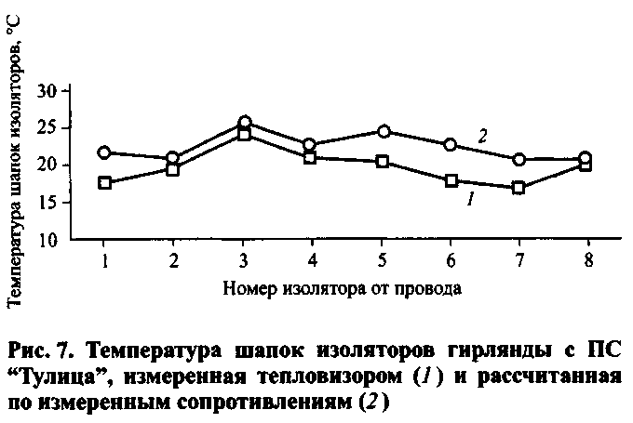
и контроль штангой не выявил бы всех дефектных изоляторов.
В расчетах получены напряжения на изоляторах, рассчитанные по известным сопротивлениям этих изоляторов. Однако на экране тепловизора наблюдаются не напряжения и не сопротивления, а поле температур. При протекании тока по сопротивлениям выделяется тепло и для оценки тепловыделения можно подсчитать выделяющуюся при этом активную мощность. Для перевода этой мощности в температуру удобно пользоваться понятием "термическое сопротивление". Формула для перевода выделяющейся мощности в фарфоре изолятора в температуру имеет вид
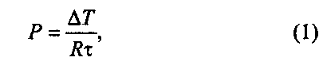
где Р - мощность теплового потока, т.е. количество тепла, проходящего через тело за единицу времени; А7¹ - разность температур шапки изолятора и воздуха; Ri - термическое сопротивление.
Термические сопротивления примерно одинаковы для каждого изолятора гирлянды. Значение такого термического сопротивления экспериментально определено для изоляторов типа ПМ-4,5 и составляет 0,75°/Вт.
Рассчитаем температуры изоляторов гирлянды по известным электрическим и термическим сопротивлениям для гирлянды, снятой с ПС "Тули-ца". По напряжениям изоляторов, показанным на рис. 6, и их сопротивлениям, приведенным в табл. 2, вычислим мощности выделения тепла для каждого изолятора, а затем через термическое сопротивление определим превышение температуры каждого изолятора над температурой воздуха. На диаграмме рис. 7 показаны вычисленные и измеренные тепловизором температуры изоляторов поврежденной гирлянды. Из диаграммы следует, что температуры изоляторов, рассчитанные по измеренным сопротивлениям, и температуры изоляторов, определенные тепловизором, практически совпадают.
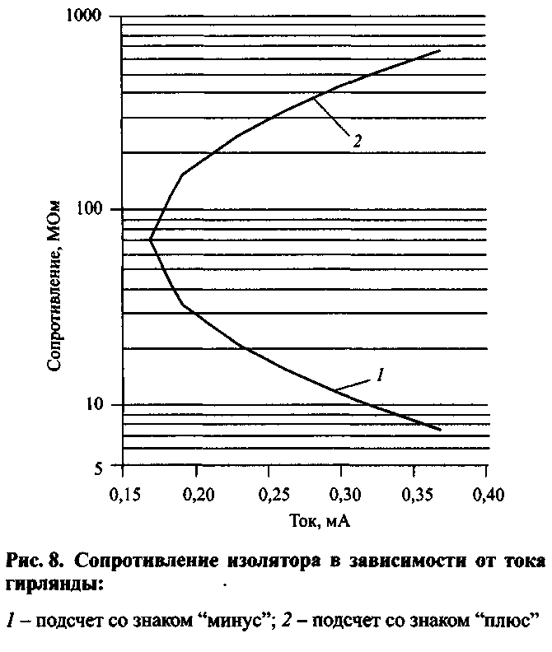
Если можно определить температуры изоляторов по известным сопротивлениям, то посмотрим, как можно решить обратную задачу: определить сопротивления изоляторов гирлянды по известным температурам.
Сначала эту задачу решим для простой модели. В простой модели, как отмечалось ранее, ток через гирлянду одинаков для всех изоляторов
$I=\left(U_{a}+U_{b}\right)\left(jϖC+\frac{1}{R}\right)$
(2)

Мощность тепловыделения Р
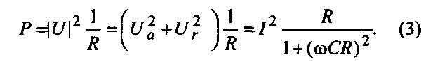
Из формулы (3) выразим сопротивление R через мощность тепловыделения Р
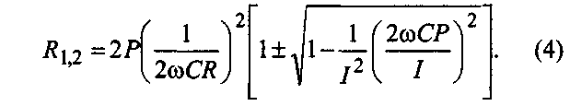
Мощность тепловыделения Р определяем, пользуясь известными значениями термического сопротивления, температуры изолятора, температуры воздуха по формуле (1).
Формула (4) дает два решения, т.е. два возможных значения сопротивления для заданной мощности тепловыделения, и оба решения положительны, ни одного решения отбросить нельзя. Анализируя подкоренное выражение, можно только указать нижний предел тока, при котором возможны

Электрические станции, 1999, №11
62

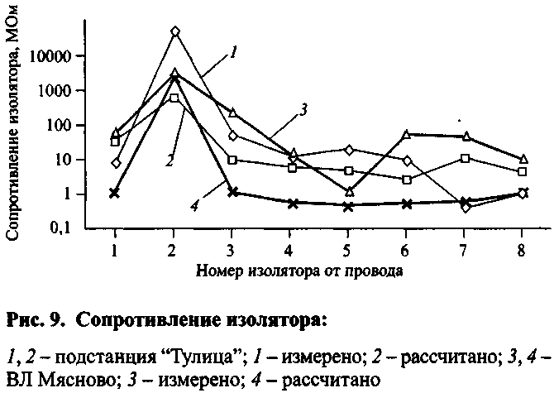
Рассмотрим два графика зависимости сопротивления R изолятора от тока / при мощности выделения тепла Р = 1 Вт на рис. 8, построенные по формуле (4) с выбором знаков "плюс" и "минус".
Если брать в формуле (4) знак "плюс", то получаются большие сопротивления (на графике сотни мегом), а если брать знак "минус", то получаются маленькие сопротивления (десятки мегом). Из графика следует, что в тепловизоре будут одинаково высвечиваться изоляторы как с очень большим, так и с очень маленьким сопротивлением.
В гирлянде 110 кВ не один изолятор, а восемь; для каждого i-ro из них известны общий ток 7 и мощность тепловыделения Р_{i} . Абсолютное значение суммарного напряжения гирлянды - это известное фазное напряжение. Свяжем эти величины и получим уравнение с одним неизвестным
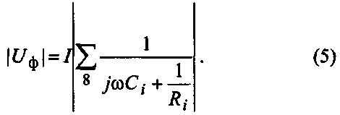
Решением этого уравнения является значение тока, при котором соблюдается это равенство, но
решить это уравнение невозможно без дополнительного критерия для выбора знака при вычислении R по формуле (4).
Рассмотрим ранее приведенные термограммы гирлянды ПС "Тулица" на рис. 3. На термограмме видно, что самая нагретая шапка гирлянды - у третьего изолятора, если считать сверху. Но сопротивление этого изолятора - не самое большое. А вот тарелка нагрета у изолятора с самым большим сопротивлением - у второго изолятора. Самые темные тарелки - у изоляторов с наименьшим сопротивлением, самые светлые - у изоляторов с наибольшим сопротивлением. Этот эффект возникает из-за того, что на изоляторы с наибольшим сопротивлением приходится и наибольшее напряжение, поэтому тарелки, сопротивления которых в гирлянде считаем одинаковыми, сильнее нагреваются в изоляторах, сопротивление которых больше.
эти два решения для заданной мощности и емкости:
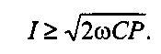
В качестве критерия для определения правила выбора знака в формуле (4) выберем температуры тарелок и расчет произведем за несколько последовательных приближений. Первоначально сопротивления всех изоляторов подсчитываем по формуле (4) со знаком "минус". Если равенство (5) не выполняется, то сопротивление одного из изоляторов гирлянды подсчитываем по формуле (4) со знаком "плюс". Такой изолятор определяем из условия, что температура его тарелки больше температуры тарелок других изоляторов гирлянды. Если равенство (5) не выполняется, то подсчитываем по формуле (4) со знаком "плюс" сопротивление изолятора, у которого температура тарелки находится следующей в убывающем списке температур тарелок. Подбор знаков продолжаем до выполнения равенства (5).
В табл. 3 и на рис. 9 приведены результаты измерений электронным мегомметром сопротивлений изоляторов снятых гирлянд и результаты расчета сопротивлений по температурам шапок с использованием для выбора знака в формуле (4) температур тарелок.
Из рис. 9 видно неполное соответствие расчетных и измеренных сопротивлений изоляторов. Несоответствие результатов можно объяснить следующими причинами:

Таблица 3

Сопротивления изоляторов гирлянды, рассчитанные и измеренные, МОм
Место измерения | № изолятора от провода
Место измерения | 1 | 2 | 3 | 4 | 5 | 6 | 7 | 8
Подстанция "Тулица":

измерено | 8 | 50000 | 55 | 13 | 22 | 10 | 0,5 | 1,2
рассчитано | 34,2 | 697,7 | 10,2 | 6,5 | 5,4 | 2,7 | 12,1 | 4,7
Линия «Мясново»:

измерено | 65 | 3400 | 250 | 16 | 1,4 | 60 | 50 | 12
рассчитано | 1,4 | 2641,6 | 1,3 | 0,6 | 0,5 | 0,6 | 0,7 | 1,2

Электрические станции, 1999, №11
63

минимальное напряжение на изоляторе 4 кВ переменного тока, а напряжение мегомметра 2,5 кВ постоянного тока. Канал отверстия от пробоя в фарфоре под шапкой изолятора может быть сухим и не пробиваться под напряжением мегомметра, но может пробиваться под напряжением, которое приложено к изолятору, если гирлянда находится под фазным напряжением;
в канале пробоя изолятора горит дуга и подсушивает этот канал. После отключения напряжения канал разряда увлажняется. Мегомметром определяется меньшее сопротивление изолятора в гирлянде без напряжения, чем в висящей под напряжением гирлянде, и температура изолятора, определенная тепловизором, получается больше, чем рассчитанная по измеренному сопротивлению.

Выводы
1. Можно использовать тепловизор для отбраковки подвесных изоляторов, руководствуясь после пересчета допустимой величиной традиционно контролируемого параметра - сопротивлением изолятора.
2. При контроле изоляторов штангой велика вероятность травмирования персонала. Применение тепловизора - это более удобные условия труда.
3. Производительность труда на трассе при использовании тепловизора по сравнению с производительностью при измерении распределения напряжения штангой в 5 - 10 раз выше.
4. Проверка подвесной изоляции тепловизором может дать более достоверные результаты, чем проверка изоляторов штангой и мегомметром.

